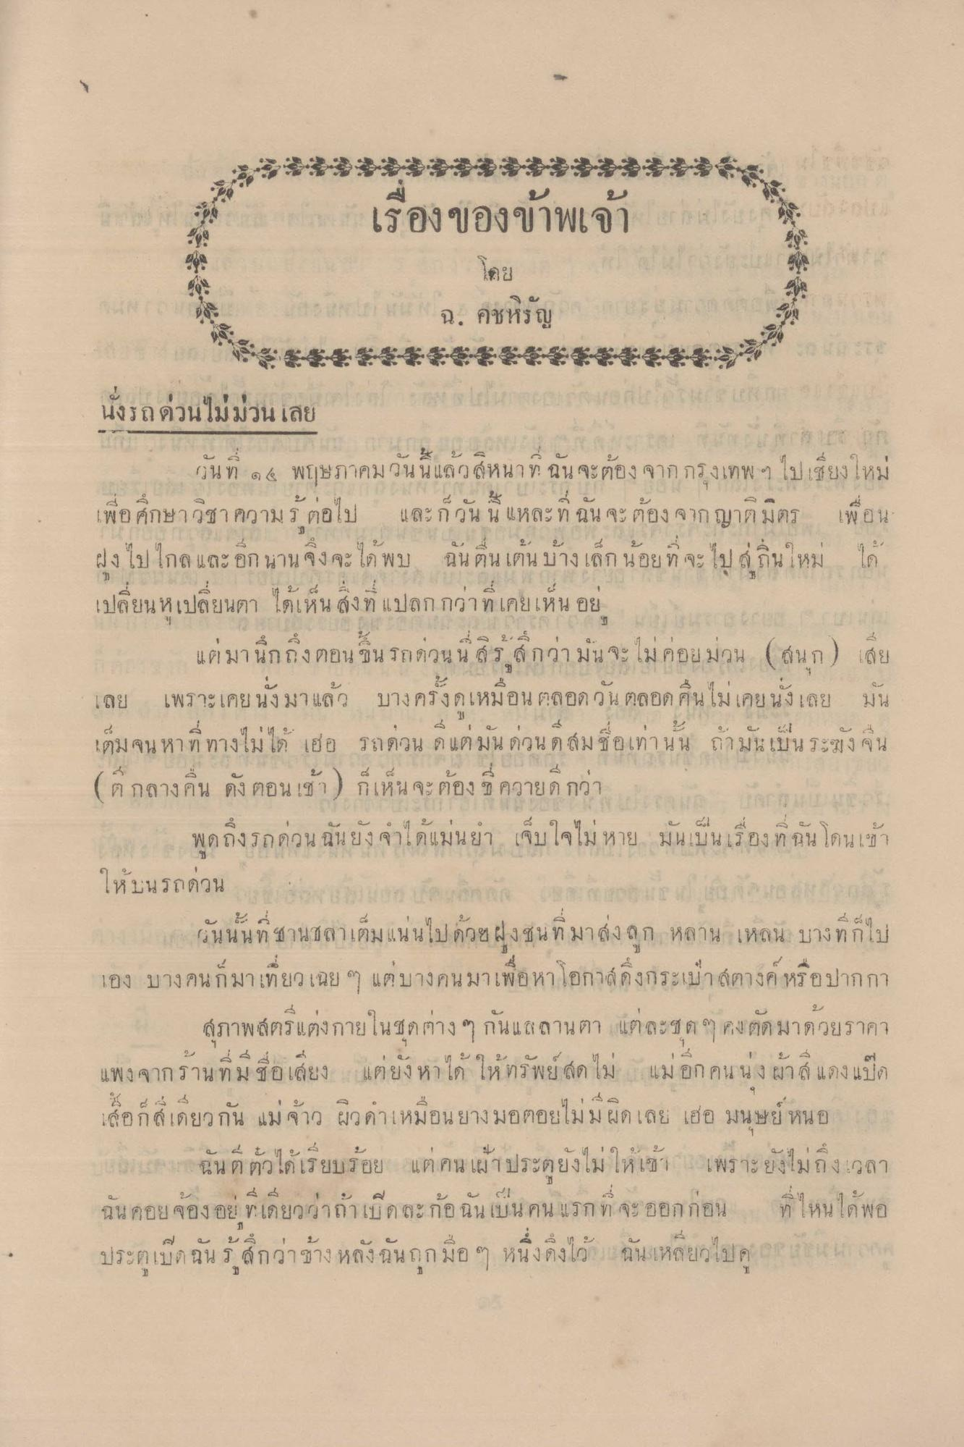
บ ป เรื่องของข้าพเจ้า กรม
โดย
- 1 ฉ. คชหรญ จะะะะะะะะะะะะะะะ
-
13 ม. 1 22
23
นั่งรถด่วนไม่ม่วนเลย
-
2
วันที่ ๑๕ พฤษภาคม วันนี้แล้วติหน้าที่ ฉันจะต้อง จากกรุงเทพฯ ไปเชียงใหม่ เพื่อศึกษาวิชาความรู้ต่อไป และก็วันนี้แหละที่ ฉัน จะต้อง จาก ญาติมิตร เพื่อน ฝงไปไกล และอีก นาน จึงจะได้ พบ ฉัน ตื่นเต้น บ้างเล็กน้อยที่จะไปสู่ถิ่นใหม่ ได้ เปลี่ยนหูเปลี่ยนตา ได้เห็นสิ่งที่แปลกกว่าที่เคยเห็น อยู่
แต่มานึกถึงตอน ขนรกด้วนนสิร์กว่า มันจะไม่ค่อยม่วน (สนุก ) เสีย เลย เพราะเคยนั่งมาแล้ว บางครั้งดูเหมือน ตลอดวัน ตลอดคืนไม่เคยนั่งเลย มัน
เตม จน หา ท ทางเม เด เฮอ ราดวน ต เต มน ดวน ด ด ม ๆ
ทานน ถามน บนระฆ ง จุน
(ดกลางคืน ดัง ตอน เช้า) ก็เห็นจะต้อง ข ควายดีกว่า
กา เ พูดถึงรถด่วน ฉันยังจําได้แม่นยา เจ็บใจไม่หาย มันเป็นเรื่องที่นั้น โดนเข้า ให้บนรถด่วน งานเลย หางาน งานการ นาน กลาง
วันนั้นที่ชานชลาเต็มแน่นไปด้วยฝูงชนที่มาส่ง ถูก หลาน เหลน บางที่ก็ไป เอง บางคนก็มาเที่ยวเฉย ๆ แต่บางคนมาเพื่อหาโอกาส์ถึงกระเป๋าสตางค์ หรือปากกา
สุภาพสตรีแต่งกายในชุดต่าง ๆ กันแสถานตา แต่ละชค ๆ คง ตัดมาด้วยราคา
2นน น ท าน ลา!
จาน เหลน บาง ทก
แW 3 จากราน ท ม อ เลี้ยง
เต ยง หาเค เM กร พย ปีติ เม
อุกคน น ง ผาส์ เอง แป)
เค์อกเลยวกัน แม จาก ผวตาเหมอนยาง มอตอยโมม ผด เลย เฮอ มน ย หนอ
น
น
ร
ee
เ
น น ต ตว ,ดเรีย 1 รอย แต คัน เผาประตุยงโม เห เซา
- -
ะ ย ง มลง เวลา
ฉันคอยจ้อง อยู่ที่เดียวว่าถ้าเป็ด ละก้อ ฉันเป็นคนแรก ที่จะออกก่อน ประตูเปิด ฉันรู้สึกว่าข้างหลังฉันกุกมือ ๆ หนึ่งดึงไว้เฉันเหลียวไปดู
ที่ไหนได้พอ แอนนา ลาด

